1. Зайти на сайт (Рисунок 1) по ссылке - <https://sqldbm.com/Pricing/> ;

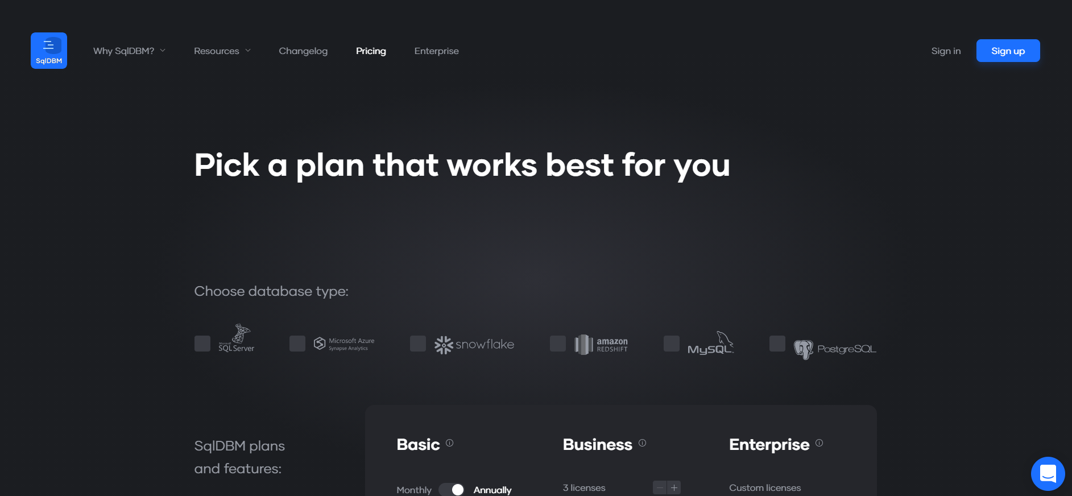

Рисунок 1 – Стартовая страница WEB-ресурса разработки

1. На открывшейся странице нажать на пункт “SqlDBM” (Рисунок 2);

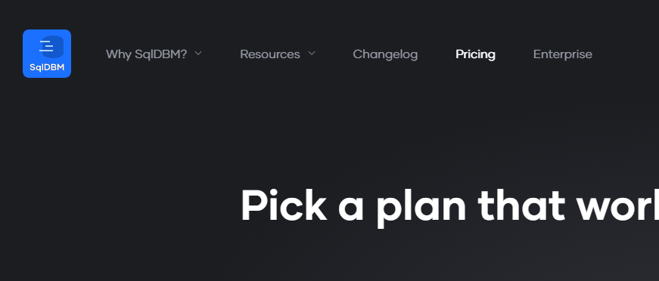

Рисунок 2 – Запуск режима разработчика

1. В открывшейся странице нажать на кнопку “Try Modeling” (Рисунок 3);

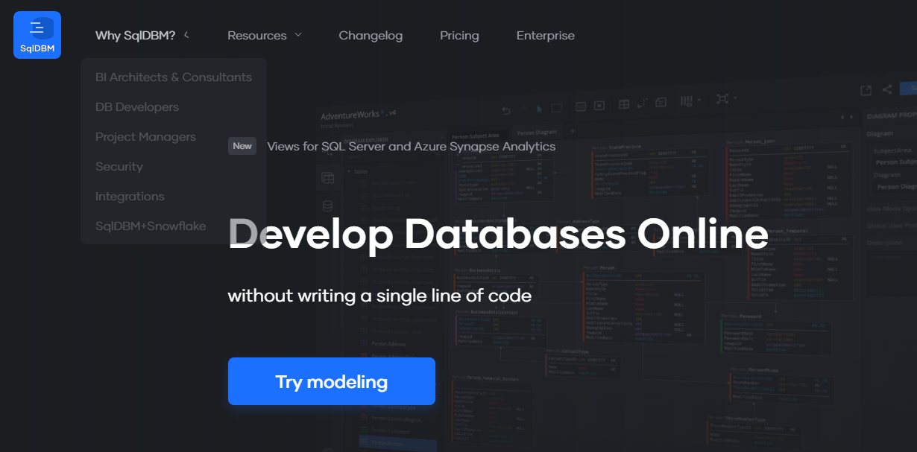

Рисунок 3 – Запуск пробной области моделирования

1. На открывшейся форме, выбрать тип СУБД “Microsoft SQL Server” и нажать на кнопку “New Project” (Рисунок 4);

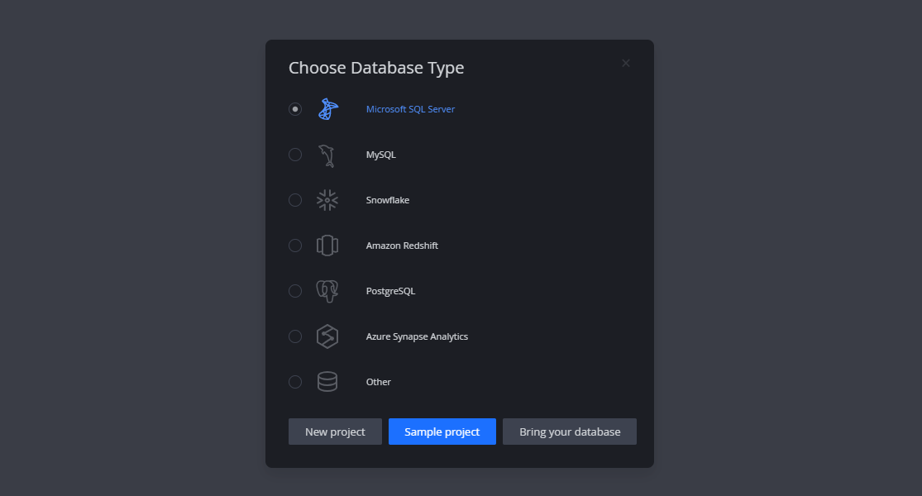

1. Открылась новая рабочая область (Рисунок 5), где
   1. 1 – Название проекта;
   2. 2 – Инструмент создания таблицы;
   3. 3 – Инструмент выбора связи;
   4. 4 – Рабочая область расположения таблиц и связей;
   5. 5 – Мини-навигатор рабочей области.

С помощью поворота колеса мыши можно, увеличивать и уменьшать площадь рабочей области.

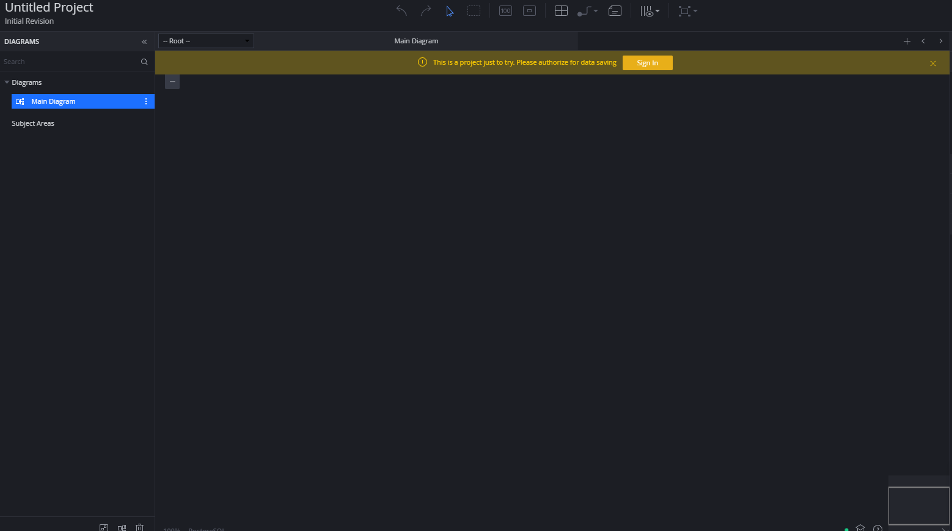

5

4

3

2

1

Рисунок 5 – Инструментальный интерфейс разработки ERD-Моделей

1. ЛКМ по инструменту «Создание таблицы», ещё раз ЛКМ по рабочей области (Рисунок 6), где:
   1. 1 – Уровень доступа таблицы (Выбор схемы) – Не обязателен;
   2. 2 – Название таблицы;
   3. 3 – Название первичного (суррогатного) ключа;
   4. 4 – Тип данных полей;
   5. 5 – Название не ключевого поля;
   6. 6 – Настройка обязательности заполнения поля;

Для инфологической модели данных, тип данных можно не указывать, но для даталогической модели данных тип данных обязателен.

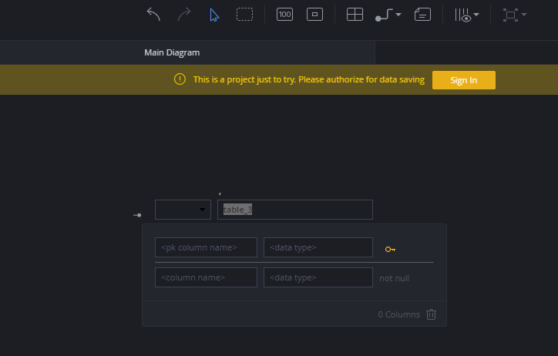

6 Связь 1 ко М, между таблицами «Сотрудник» и «Совместительство»

5

4

4 Связь 1 ко М, между таблицами «Сотрудник» и «Совместительство»

3

2

1

Рисунок 6 – Элементы создания таблицы и полей

1. При создании названия атрибутов, для перехода к новой колонки необходимо нажать TAB, далее после заполнения первичного ключа (то что появилось ещё одно поле ввода: названия и типа данных, нормально, можно игнорировать) и других не ключевых атрибутов должна получится следующая таблица (Рисунок 7);

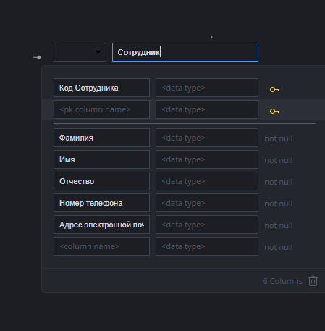

Рисунок 7 – Логическая модель таблицы «Сотрудник»

1. Для сохранения изменений, ЛКМ по рабочей области, за приделами конструктора таблиц (Рисунок 8);

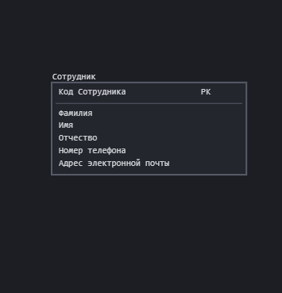

Рисунок 8 – Логическая структура таблицы «Сотрудник»

1. Для редактирования таблицы, двойное нажатие ЛКМ по таблице;
2. По такому же принципу разработана таблица «Должности» (Рисунок 9);

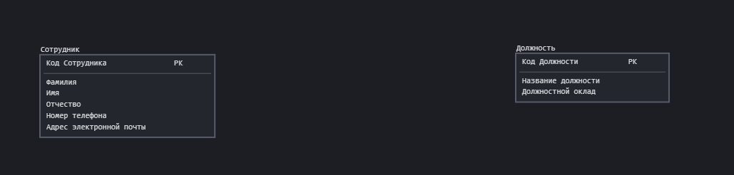

Рисунок 9 – Логическая структура таблицы «Должность»

1. Теперь для связи таблиц, по связи М ко М, необходимо разработать таблицу «Совместительство», при этом указать первичный (суррогатный ключ) и другие не ключевые поля, т.е. внешние ключи не создавать (Рисунок 10);

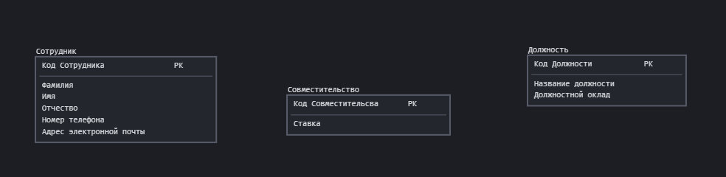

Рисунок 10 – Логическая структура таблицы «Совместительство»

1. Выбрать инструмент «Выбор связи», выбрать вид – Non-identifying (Не идентифицирующая связь), ЛКМ по родительской таблице (к примеру «Сотрудник») и удерживая ЛКМ тянем курсов до таблицы «Совместительство», в результате чего, в дочерней таблице «Совместительство» появился внешний ключ, а между таблицами образовалась межтабличная связь (Рисунок 11);

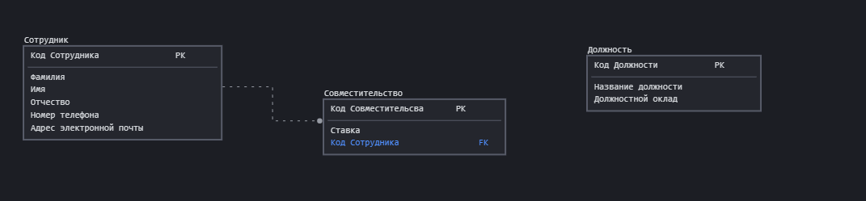

Рисунок 11 – Связь 1 ко М, между таблицами «Сотрудник» и «Совместительство»

1. По такому же принципу необходимо построить связь между таблицами «Должность» и «Совместительство» (Рисунок 12);

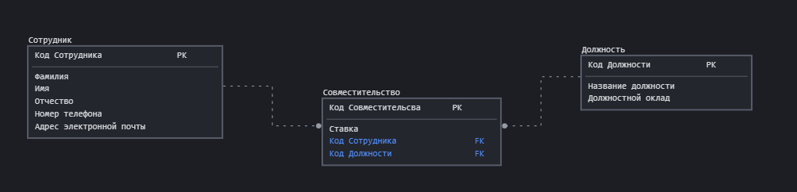

Рисунок 12 - Связь 1 ко М, между таблицами «Должность» и «Совместительство»

1. Далее необходимо сделать скриншот экрана, и приступить к созданию даталогической модели данных;
2. Открываем таблицу «Сотрудник», для редактирования и меняем названия всех объектов, на язык понятный СУБД, выбираем у всех полей типы данных и настройку обязательности полей (Рисунок 13). При этом, внешний вид изменился, название внешнего ключа в таблице «Совместительство» изменил название и тип (тип потом поменяем) (Рисунок 14);

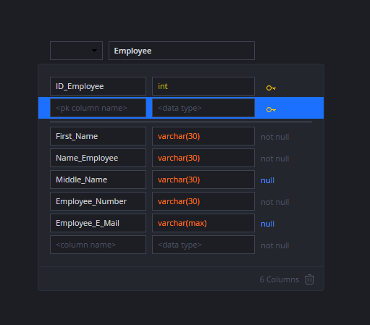

Рисунок 13 – Физическая модель таблицы «Сотрудник»

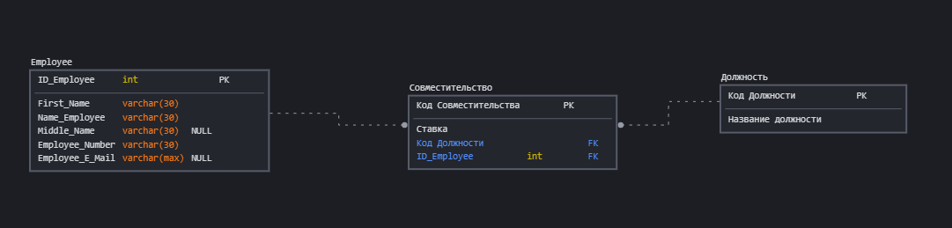

Рисунок 14 – Внешний вид модели данных

1. По такому же принципу необходимо преобразовать таблицу «Должность» (Рисунок 15);

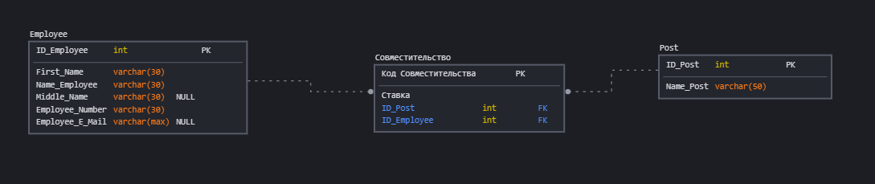

Рисунок 15 – Физическая модель таблицы «Должность»

1. Осталось поменять настройки таблицы «Совместительство» (Рисунок 16);

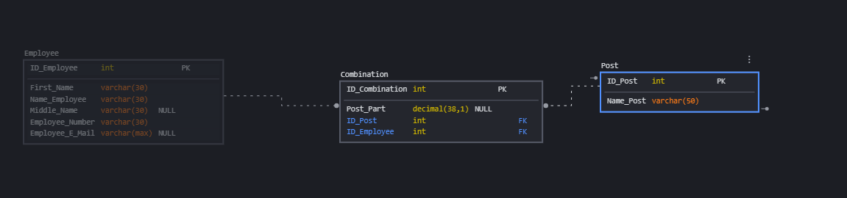

Рисунок 16 – Итоговая даталогическая модель данных

1. Всё работа завершена, делам скриншот даталогической модели данных.